PREMESSA

La presente relazione riguarda i lavori di “L.R. 21/2000 - OPERE DI INFRASTRUTTURAZIONE RURALE -RIPRISTINO VECCHIA STRADA EX ETFAS”.

Il progetto ha come obiettivo dominante il miglioramento della viabilità, in quanto trattasi di una strada in cui risiedono numero famiglie, ed il potenziamento della aziende agricole presenti nella vasta area circostante, in un’ottica di contenimento energetico, valorizzazione delle risorse, miglioramento delle condizioni di lavoro in campo agricolo, coerentemente con le esigenze pubbliche di rispetto per l’ambiente e salvaguardia del paesaggio.

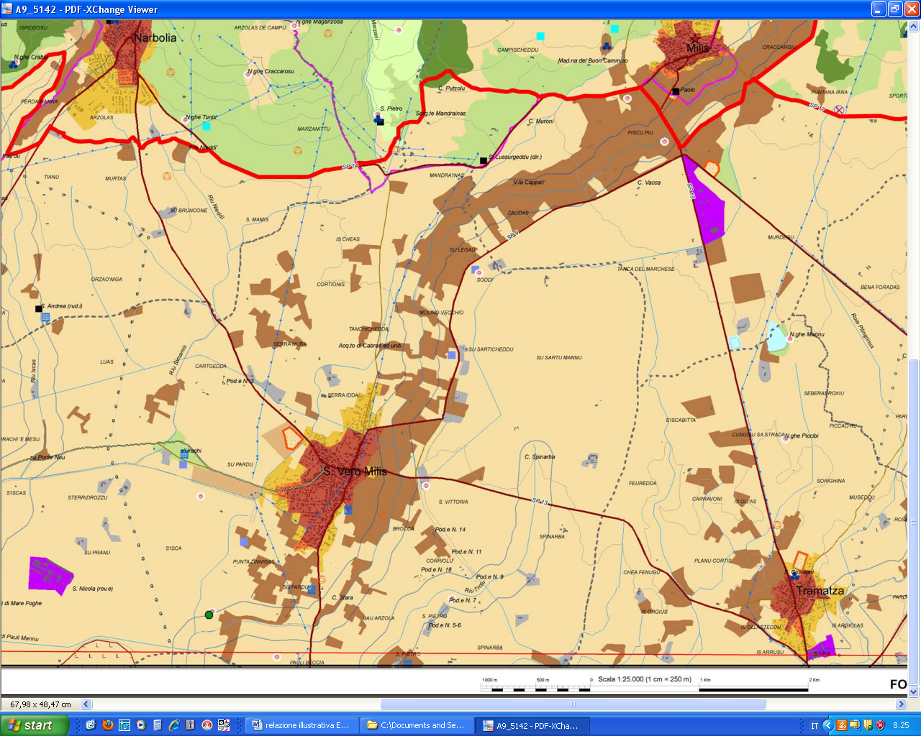

Corografia 1:25000 del territorio interessato

INTERVENTI PREVISTI

Si prevede la pavimentazione definitiva della strada rurale della Borgata ETFAS, tratto compreso tra la ex scuola Etfas e la S.P. n. 9 con sbocco contiguo al ponte sul fiume Rio Mannu.

Attualmente è oggetto di continui e ripetuti interventi manutentivi con mediocri risultati in termini di sicurezza stradale ma soprattutto in termini di efficienza per quanto riguarda la circolazione dei mezzi e delle attrezzature. Le numerose famiglie e imprese sia agricole, zootecniche, che vi operano sono fortemente penalizzate dal pessimo stato manutentivo della sovrastruttura stradale. L’attuazione dell’intervento creerebbe le condizioni per un generale miglioramento delle loro condizioni di lavoro e un forte impulso all’economia della zona. Non da meno si avrebbero positivi segnali di rilancio del turismo.

Le principali opere previste si riassumono in:

Preparazione alla bitumatura della fondazione stradale con la regolarizzazione del piano esistente, ricarico con materiale arido e rullatura finale;

Pavimentazione in conglomerato bituminoso della sede stradale esistente.

Realizzazione di piazzole di sosta necessarie soprattutto per dare precedenza in caso traffico ambo i lati;

Messa in opera della segnaletica stradale verticale (Stop, limiti di velocità a 30Km/ora e 10 Km/ora nei punti più pericolosi);

Messa in opera di barriere protettive nei canali esistenti (guard-rail).

PAVIMENTAZIONE IN CONGLOMERATO BITUMINOSO

La pavimentazione esistente è in mediocri condizioni manutentive. Si rende pertanto necessario provvedere al completo ripristino, onde poter garantire un immediato miglioramento delle condizioni di transito.
Si prevede la stesura del conglomerato bituminoso tipo Binder chiuso dello spessore di cm 8 e per una larghezza della sede stradale principale pari a 3,5 metri per una lunghezza complessiva di 2.150 mt, a partire dai caseggiati delle vecchie scuole fino alla strada provinciale n. 9 nel tratto confinante con il ponte del fiume Rio Mannu;

CONCLUSIONI

La strada interessata dalla opere è strategica per l’economia e le imprese comunali. Le sue precarie condizioni costituiscono un forte handicap per lo sviluppo economico-sociale del territorio. La sua pavimentazione definitiva costituisce un forte segnale di rinnovamento e un notevole impulso all’economia locale.

Il Tecnico
Geom. Vincenzo Caria

